Муниципальное дошкольное образовательное бюджетное учреждение «Детский сад общеразвивающего вида №10 Лесозаводского городского округа»

ПАСПОРТ
ТЕАТРАЛЬНОЙ СТУДИИ « ЦВЕТИК- СЕМИЦВЕТИК»

Воспитатель:
Аула Т.Ф.

Лесозаводск 2021г.

Театр— это волшебный мир.
Он даёт уроки красоты, морали и нравственности.
А чем они богаче, тем успешнее идёт развитие духовного мира детей…

В детском саду малыши-дошкольники проводят большую часть дня. Каждый элемент оформления пространства группы имеет огромное значение, поскольку влияет на формирование у детей эстетического вкуса. И, конечно, любая деталь обстановки должна нести смысловую нагрузку. Чтобы театральный уголок отвечал этим требованиям, его структуру и содержание следует тщательно продумать.

Значение и цели театрализации:
Театрализация — это разновидность игровой деятельности, которая используется для раскрытия творческого потенциала детей с помощью приёмов драматизации, то есть сюжетно-ролевого действия по заранее оговорённому сценарию, а также различных упражнений, направленных на освоение актёрских навыков.
Театрализация ценна тем, что включает работу по развитию монологической и диалогической речи, и это повышает коммуникативные навыки малышей.
Театрализация предполагает работу над выразительностью реплик персонажей; расширение активного и пассивного словаря ребёнка; совершенствование произношения звуков речи, а также интонационного строя.

Целями театрализации являются:
- всестороннее знакомство с различными проявлениями действительности (с профессиями, животными, явлениями природы);
- стимуляция творческого потенциала ребёнка (через песни и музыку, танцы, игру);
- развитие эмоциональной сферы малыша за счёт глубоких переживаний в процессе игры;
- формирование социальных навыков поведения;
- приобщение дошкольников к чтению;
- развитие режиссёрских навыков;
- воплощение в творческом порыве настроения, характера и процесса развития характера персонажа.

Театр — это часть развивающей среды, призванная сплотить ребят общей игровой деятельностью, в которой они смогли бы продемонстрировать все грани своего характера, возможно, ещё не известные им самим, картинки, в том числе объёмные для конусного театра. Наполнение театра должно быть понятно детям, то есть они должны уметь взаимодействовать с куклами, манипулировать ими. В нашем театре есть разные виды настольного театра.

СОДЕРЖАНИЕ НАШЕГО ТЕАТРА

ЗРИТЕЛЬНЫЙ ЗАЛ
Сцена;
Лавки маленькие-3;
Лавки большие-2;
Занавес-2;
Ковер-3;
Задники-4;
Подиум;
Магнитофон;
Синтезатор;
Проектор;
Картины-8;
КУКОЛЬНЫЙ ТЕАТР
Репка;
Гуси-лебеди;
Теремок;
Колобок;

ТЕАТР МЯГКОЙ ИГРУШКИ
Животные;
Птицы;
ТЕНЕВОЙ ТЕАТР
Курочка Ряба;
ПАЛЬЧИКОВЫЙ ТЕАТР
Репка;
Теремок;
ТЕАТР НА ПАЛОЧКАХ
Сказка о глупом мышонке;
Колосок;
ТЕАТР БИ-БА-БО
Дед, бабка, внучка, лиса, волк, заяц, мышка, петушок, лягушка и другие.

ТЕАТР РЕЗИНОВЫХ ИГРУШЕК
Белоснежка и семь гномов;
Красная шапочка;
Дед, баба, внучка;
Животные, птицы;
ТЕАТР ИЗ ДЕРЕВА
Доктор Айболит;

Назначение театра- обеспечить условия для полноценной работы, связанной с театрализацией. Дети учатся работать с куклами или игрушками. Персонажи театра изготавливаются из бумажных конусов, цилиндров, или представляют тканевые куклы.

МАТЕРИАЛЫ ДЛЯ ИЗГОТОВЛЕНИЯ ЭЛЕМЕНТОВ ОБРАЗОВ, ДЕКОРАЦИЙ
Кусочки ткани, картона, бумаги, природный материал и другое.

КОСТЮМЫ
Животные;
По профессиям;
ШАПОЧКИ
Разные животные;
Овощи, фрукты;
МАСКИ
Животные;
Овощи, фрукты;
ДЕТАЛИ КОСТЮМОВ
Хвосты, ленты, пояса;
БУТАФОРИЯ
Заборчики;
Домики разные;
Деревья;
Ширма с занавесом;
КОСТЮМЕРНО-ГРИМЕРНАЯ
Вешалки с костюмами;
Атрибутика;
РУССКАЯ ИЗБА
Русская печка;
Рукомойник;
Колодец;
Корыто;
Самовар-2;
Прялка;
Сундук-3;
Колыбелька;
Кочерга, ухват, чугуны;
Муляжи овощей и фруктов;

ДЕТСКАЯ ЛИТЕРАТУРА
Сказки Е. Рачева;
Русские народные сказки;
Михалков «Веселый день»;
Романовская З.И. «Живое слово»;
Мамин-Сибиряк «Серая Шейка»;
Бианки «Чей нос лучше»;
Рассказы о природе;
Ершов «Конек горбунок»;
Сказки о животных;
Линдгрен А. «Малыш и Карлсон»;
Самые любимые сказки;

МЕТОДИЧЕСКАЯ ЛИТЕРАТУРА
Хрестоматия для детского сада;
Развитие речи для детей 3-4года; 5-6лет; 6-7лет;
Театр кукол и игрушек для детей 3-7лет;
Большая хрестоматия 3-7лет;
Хрестоматия «Все детское чтение» 3-7лет4

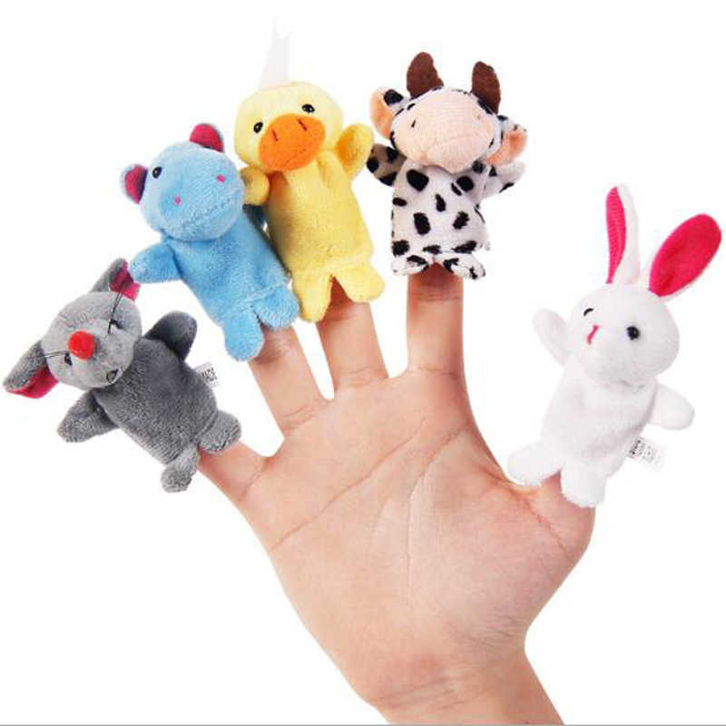

=== Подписано Простой Электронной Подписью === Дата: 11.29.2021 01:41:45 === Уникальный код: 253303-90975 === ФИО: Татьяна Николаевна Кирилюк === Должность: Заведующий ===

